Министерство науки и высшего образования Российской Федерации

Федеральное государственное автономное образовательное учреждение высшего образования

ТОМСКИЙ ГОСУДАРСТВЕННЫЙ УНИВЕРСИТЕТ СИСТЕМ УПРАВЛЕНИЯ И РАДИОЭЛЕКТРОНИКИ (ТУСУР)

Кафедра автоматизированных систем управления (АСУ)

КОЛЛЕКТИВНЫЕ ФУНКЦИИ MPI

ОБРАБОТКА МАССИВОВ.

Отчет по лабораторной работе №2

По дисциплине

«Параллельное программирование»

Студент гр. 431-3

_____________ Е.П. Бекиш

(подпись)

_______________

(дата)

Руководитель:

Доцент кафедры АСУ

_____________ С.М. Алфёров

(подпись)

Томск 2024

**Оглавление**

Введение 3

Ход работы 4

Заключение 8

Приложение А 9

# Введение

Цель работы: освоить применение коллективных функций MPI для рассылки и сборки с фрагментов массивов и параллельной их обработки по заданному алгоритму.

Индивидуальное задание по варианту №:23: переписать элементы каждой строки матрицы в обратном порядке.

# Ход работы

1. Для предложенного алгоритма составить и отладить последовательную программу обработки числовых массивов индивидуального задания. Использовать динамическое выделение памяти для массивов. Входные массивы заполнить случайными числами. Алгоритм обработки оформить внешней функцией.

Задача заключается в том, чтобы отразить позиции элементов по строкам. Для этого используется функция из стандартной библиотеки std::swap. Сам массив выделяется динамическим способом с помощью оператора new. Входной массив был заполнен рандомными числами посредством алгоритма «Вихрь Мерсенна».

2 Для параллельной обработки определить размер порции массива для каждого процесса и смещение порции от начала полного массива.

Так как в задаче фигурируют матрицы, то разделение задач будет осуществляться по строкам. Для этого вычисляется целое количество обрабатываемых строк одним процессом count и остаточное количество обрабатываемых строк rest, распределяемое по процессам. Далее в root процессе ранее инициализированные массивы rcounts и displs заполняются, в соответствии с распределяемыми буферами. Массив rcounts содержит длины отправляемых буферов данных, тогда как массив displs содержит индексы начала частей буфера.

3 В каждом процессе выделить память для размещения порции массива. Функцией MPI_Scatter или MPI_Scatterv распределить исходный массив(ы) на число процессов, выбранных при запуске программы.

Далее выделяется буфер памяти получаемого массива данных и посредством функции MPI_Scatterv процесс root рассылает соответствующие части массива всем процессам коммуникатора.

5 В каждом процессе выполнить обработку части массива составленной внешней функцией и разместить результаты в массиве порции или в выходных переменных.

После получения части массива всеми процессами посредством той же самой функции MPI_Scatterv, вызывается метод обработки массива reflect, выполняющий индивидуальное задание.

6 Собрать в главном процессе окончательные результаты (функции MPI_Gather(v) или MPI_Reduce.

Обработав массив, вызывается функция MPI_Gatherv, которая на всех процессах посылает root процессу свой буфер данных, который объединяет части буферов в единый буфер.

7 Вывести окончательные результаты.

Окончательные результаты работы параллельной программы выводятся в зависимости от переданных параметров, задающих количество строк и столбцов матрицы. Вывод осуществляется в файл output.txt, содержимое которого можно посмотреть на рисунке 1.1. Листинг программы представлен в приложении А.1. Результаты работы функции отображения для каждого процесса представлены на рисунке 1.2.

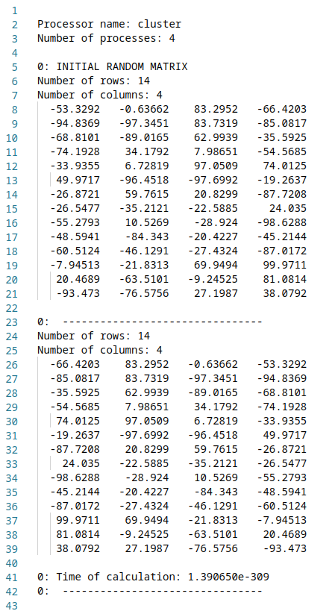Рисунок 1.1 — Результат работы программы, выполненной на 4 процессах

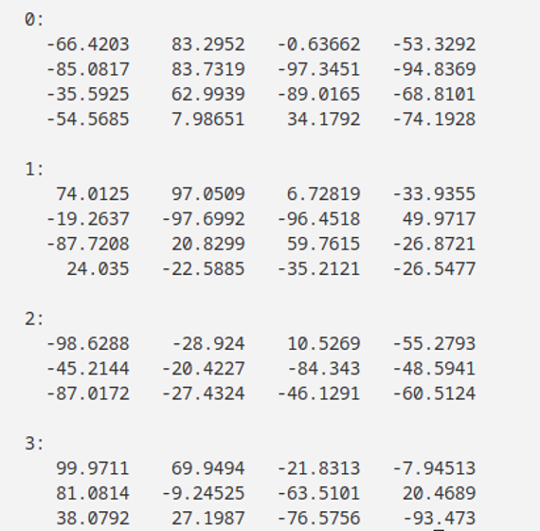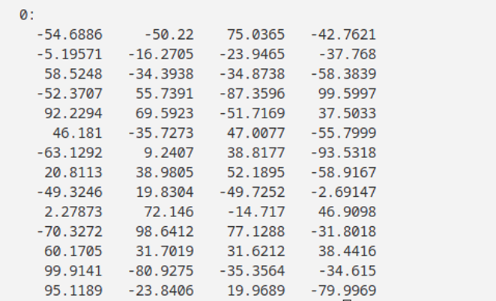Рисунок 1.2 — Результат работы функции отражения для каждого процесса

# Заключение

В результате выполнения лабораторной работы я освоил применение основных функций MPI на примере параллельной программы численного интегрирования.

# Приложение А

(обязательное)

**Листинг программы**

Листинг А.1

#pragma once

#include "mpi.h"

class Init_Process {

protected:

MPI_Comm _comm;

int numprocs;

char processor_name[MPI_MAX_PROCESSOR_NAME];

int namelen;

protected:

Init_Process(int argc, char* argv[], MPI_Comm comm = MPI_COMM_WORLD)

{

MPI_Init(&argc, &argv);

_comm = comm;

MPI_Comm_size(_comm, &numprocs);

MPI_Get_processor_name(processor_name, &namelen);

}

~Init_Process() {

MPI_Finalize();

}

public:

virtual void printInfo(std::string accompanying_message = "", std::ostream& out = std::cout)

{

out << "\nИмя процесса: " << processor_name

<< "\nНомер процесса: " << numprocs

<< "\n" << accompanying_message;

fflush(NULL);

}

};

#pragma once

#include "mpi.h"

#include "init_process.h"

class Process : public Init_Process

{

protected:

int process_ID;

enum PIDs

{

INIT

};

public:

Process(int argc, char* argv[], MPI_Comm comm = MPI_COMM_WORLD) : Init_Process(argc, argv, comm) {

MPI_Comm_rank(comm, &process_ID);

}

int get_process_ID() const {

return process_ID;

}

void printInfo(std::string accompanying_message = "", std::ostream& out = std::cout) {

out << "\n"

<< process_ID << ": " << accompanying_message;

fflush(NULL);

}

void send(void* buffer, int to_process_ID, MPI_Datatype type = MPI_INT, int count = 1, int tag = 1) {

MPI_Send(buffer, count, type, to_process_ID, tag, _comm);

}

MPI_Status recv(void* buffer, int from_process_ID, MPI_Datatype type = MPI_INT, int count = 1, int tag = 1) {

MPI_Status status;

MPI_Recv(buffer, count, type, from_process_ID, tag, _comm, &status);

return status;

}

void bcast(void* buffer, MPI_Datatype type = MPI_INT, int count = 1, int root = Process::INIT) {

MPI_Bcast(buffer, count, type, root, _comm);

}

void reduce(void* send_buffer, void* recv_buffer, MPI_Datatype type = MPI_INT, int root = Process::INIT, MPI_Op op = MPI_SUM, int count = 1) {

MPI_Reduce(send_buffer, recv_buffer, count, type, op, root, _comm);

}

void pack(void* in_buffer, int count, void* out_buffer, int count_buffer, MPI_Datatype type = MPI_INT, int* position = NULL) {

MPI_Pack(in_buffer, count, type, out_buffer, count_buffer, position, _comm);

}

void unpack(void* in_buffer, int insize, void* out_buffer, int* position, MPI_Datatype type = MPI_INT, int count = 1) {

MPI_Unpack(in_buffer, insize, position, out_buffer, count, type, _comm);

}

};

#pragma once

#include "Process.h"

#include <fstream>

#include <iomanip>

#include <iostream>

#include <random>

#include <algorithm>

#include <iterator>

#include <vector>

template<typename T>

class Matrix: public Process

{

private:

int rows, columns;

T* data = NULL;

double startwtime, endwtime;

std::ofstream fout;

public:

Matrix(int argc, char *argv[],

int _rows=5, int _columns=5,

MPI_Comm comm = MPI_COMM_WORLD,

std::string filename = "output.txt")

: Process(argc, argv, comm)

{

fout.open(filename, std::ios::out);

rows = _rows;

columns = _columns;

if (PID==Process::INIT)

{

Communicator::printInfo("", fout);

data = new T[rows * columns];

fillRandom();

Process::printInfo("INITIAL RANDOM MATRIX", fout);

fout << *this;

Process::printInfo("\t--------------------------------", fout);

}

startwtime=MPI_Wtime();

}

~Matrix() { fout.close(); delete data;}

void fillRandom(T min=-100.0, T max=100.0)

{

std::random_device rnd_device;

std::mt19937 mersenne_engine {rnd_device()};

std::uniform_real_distribution<T> dist {min, max};

auto gen = [&dist, &mersenne_engine]()

{return dist(mersenne_engine);};

std::generate(data, data + rows * columns, gen);

}

private:

static T* reflect(T* array, int len, int cols)

{

for(int i = 0; i < len / cols; ++i)

for(int j = 0; j < cols/2; ++j)

std::swap(array[i*cols + j],

array[i*cols + (cols -1-j)]);

return array;

}

public:

void scatterVec()

{

int count = rows / numprocs;

int rest = rows % numprocs;

int *displs = new int[numprocs],

*rcounts = new int[numprocs];

if (PID==Process::INIT)

for(int i = 0; i < numprocs; i++)

{

rcounts[i] = i < rest ? columns * (count+1) : columns*count;

displs[i] = displs[i-1] + rcounts[i-1];

}

int length = PID < rest ? columns * (count+1) : columns*count;

int startIndex = PID * length + (PID >= rest ? rest : 0);

T *partOfArray = new T[length];

MPI_Scatterv(data, rcounts, displs, MPI_FLOAT,

partOfArray, length, MPI_FLOAT, Process::INIT, comm);

reflect(partOfArray, length, columns);

MPI_Gatherv(partOfArray, length, MPI_FLOAT,

data, rcounts, displs, MPI_FLOAT, Process::INIT, comm);

delete rcounts, displs, partOfArray;

if (PID == Process::INIT)

{

fout << *this;

std::stringstream str;

str << std::scientific << "Time of calculation: " << endwtime - startwtime;

Process::printInfo(str.str(), fout);

Process::printInfo("\t--------------------------------", fout);

fflush(NULL);

str.clear();

str.str("");

}

}

friend std::ostream& operator<<(std::ostream& out, const Matrix<T>& matrix)

{

out << "\nNumber of rows: " << matrix.rows

<< "\nNumber of columns: " << matrix.columns

<< "\n";

for (int i = 0; i < matrix.rows; ++i)

{

for (int j = 0; j < matrix.columns; ++j)

out << std::setw(10)<<matrix.data[i * matrix.columns + j] << " ";

out << "\n";

}

fflush(NULL);

return out;

}

};